R E Q U E R I M E N T O Nº. 979

SESSÃO ORDINÁRIA DE 13/10/2014

Excelentíssimo Senhor Presidente Da Câmara Municipal:

Considerando que a Rua Narciso Pavan, localizada no Distrito de Rubião Junior, é uma das principais vias de referido distrito;

Considerando que a fiação de telefonia encontra-se pendurada em diversos pontos da referida via, dando um aspecto de abandono e colocando em risco nossa população (foto anexa),

REQUEREMOS, depois de cumpridas as formalidades regimentais, ouvido o Plenário, seja oficiado ao Senhor Gerente Institucional da Vivo do Interior de São Paulo, LUIZ EDUARDO DARUIZ CORRÊA, solicitando informar sobre a possibilidade de realizar a reparação da fiação de telefonia que está pendurada em diversos pontos da Rua Narciso Pavan, localizada no Distrito de Rubião Junior.

Plenário “Ver. Laurindo Ezidoro Jaqueta”, 13 de outubro de 2014.

Vereador Autor CURUMIM  PSDB | Vereador Autor VALMIR REIS  PPS

ARB/esmf

[PARTE INTEGRANTE DO REQUERIMENTO N° 979/2014]

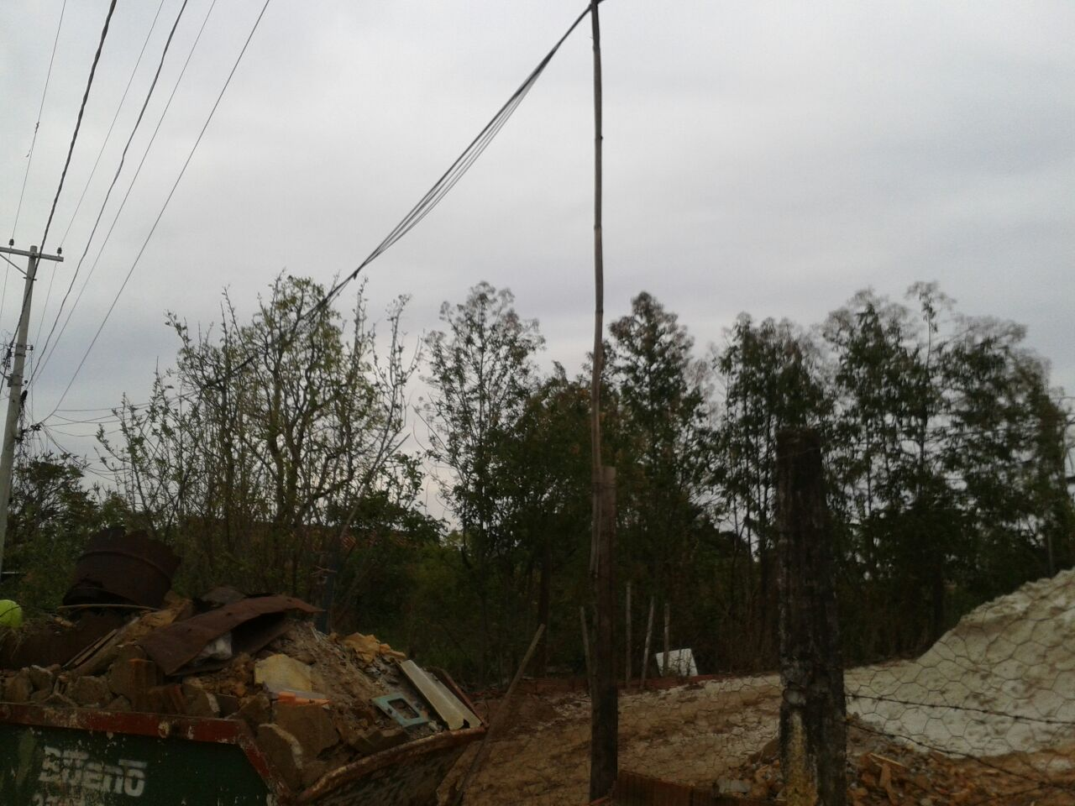

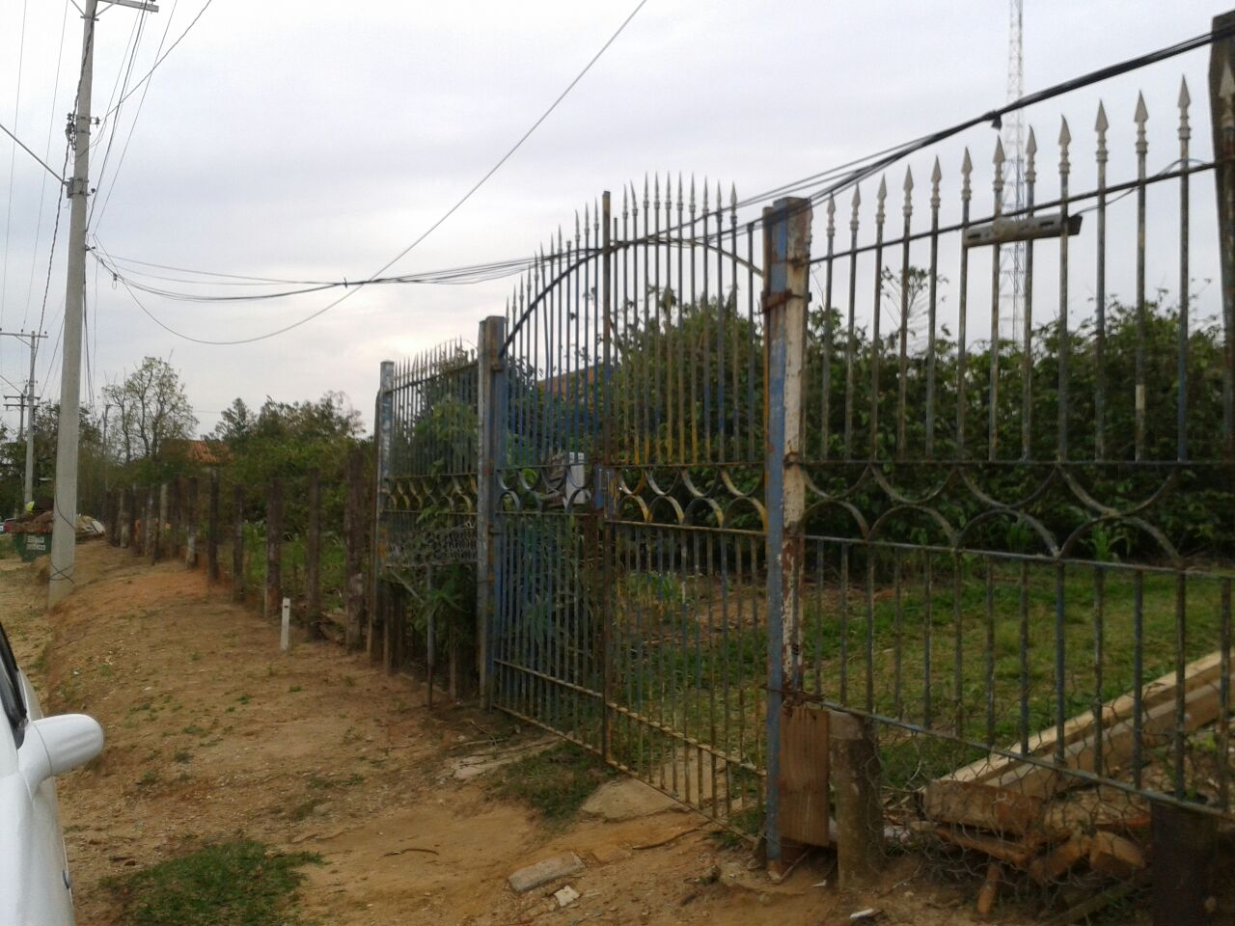

[PARTE INTEGRANTE DO REQUERIMENTO N° 979/2014]

